ATTENTION

INSTALLATION DE LA SCENE

Le stationnement et la circulation seront interdits, devant le monument aux morts Place de la République

Du mercredi 10 juillet 2019 dès 06h00 jusqu’au dimanche 14 juillet 2019 à 02h00

REPAS CITOYEN ET BAL DE LA FÊTE NATIONALE 2019.

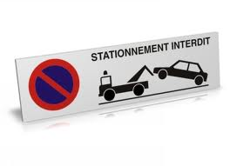
LA CIRCULATION ET LE STATIONNEMENT SERONT INTERDITS

Du Samedi 13 Juillet 2019 à 06h00 au
Dimanche 14 Juillet 2019 à 02h00

la Place de la Mairie
Rue de l’Ancienne Poste
Rue de l’Ancienne Forge
Place de la République
Rue Basse
Place des Halles
Rue des Halles

Le Samedi 13 Juillet 2019 à 14h00 au
Dimanche 14 Juillet 2019 à 02h00

Rue de la République

Arrêté municipal du 27-06-2019 n°2019/28-1

